I. E. Pedacito de Cielo, La Tebaida, Quindío
Simulacro Matemáticas Saber ICFES
Probabilidad y Estadística - Porcentajes

.
- Escenario
En La Tebaida se realizó un(a) encuesta a un grupo de trabajadores de un(a) organización sobre el tipo de bienes que poseen. Los(las) estadísticas se presentan en la gráfica.
- 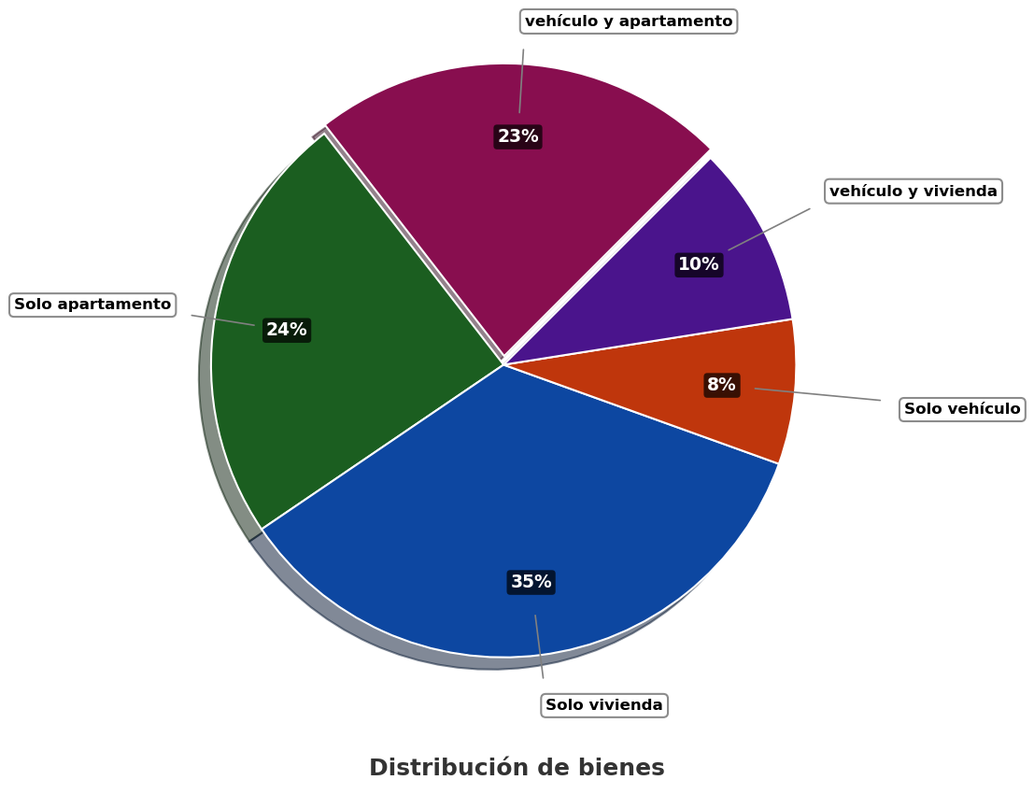
- Si 100 trabajadores de el(la) organización poseen solo apartamento, ¿cuántas personas poseen solo vivienda?
  - 100
  - 146
  - 102
  - 104
- Solución
Para resolver este problema, necesitamos aplicar proporciones y regla de tres a partir de la información dada en el gráfico circular y el enunciado. Seguiremos un proceso paso a paso:

Paso 1: Identificar los datos conocidos:
  - Sabemos que 100 trabajadores poseen solo apartamento.
  - Según el gráfico circular, este grupo representa el 24% del total.
  - También observamos en el gráfico que las personas que poseen solo vivienda representan el 35% del total.

Paso 2: Calcular el número total de personas:
- Para encontrar el total de trabajadores en la organización, utilizamos la siguiente relación de proporcionalidad:
- Si 24% del total = 100 trabajadores.
- Entonces 100% del total = X trabajadores
- Aplicando regla de tres:
  - X = (100 × 100%) ÷ 24%
  - X = 10000 ÷ 24
  - X = 417 trabajadores
- Por lo tanto, el total de trabajadores en la organización es 417.

Paso 3: Calcular el número de personas que poseen solo vivienda
- Una vez conocido el total, podemos calcular cuántas personas poseen solo vivienda utilizando el porcentaje correspondiente del gráfico circular:
- Si 100% del total = 417 trabajadores.
- Entonces 35% del total = Y trabajadores
- Aplicando regla de tres:
  - Y = (35% × 417) ÷ 100%
  - Y = (35 × 417) ÷ 100
  - Y = 145.95
  - Y = 146 trabajadores

Paso 4: Verificación de la respuesta
- Podemos verificar nuestra respuesta comprobando que los números calculados son coherentes con los porcentajes del gráfico:
  - vehículo y apartamento: 96 trabajadores (23% del total)
  - Solo apartamento: 100 trabajadores (24% del total)
  - Solo vivienda: 146 trabajadores (35% del total)
  - Solo vehículo: 33 trabajadores (8% del total)
  - vehículo y vivienda: 42 trabajadores (10% del total)
- La suma de todas estas categorías es 417 trabajadores, que coincide con nuestro total calculado de 417 trabajadores.

Conclusión
- Por lo tanto, 146 trabajadores de la organización poseen solo vivienda.
  - Falso
  - Verdadero
  - Falso
  - Falso
- Escenario
En La Tebaida se realizó un(a) estudio a un grupo de personas de un(a) firma sobre el tipo de patrimonios que poseen. Los(las) datos se presentan en la gráfica.
- 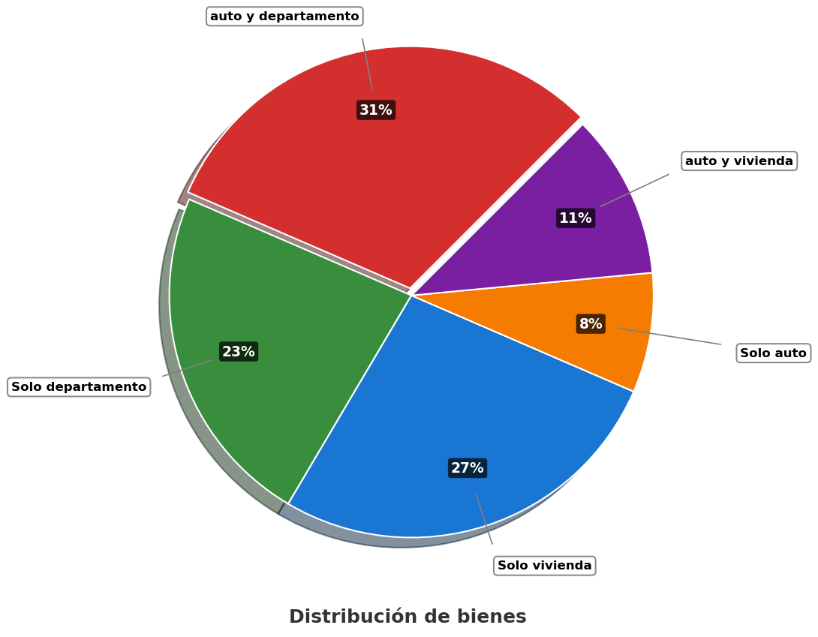
- Si 142 personas de el(la) firma poseen solo departamento, ¿cuántas personas poseen auto y departamento?
  - 155
  - 192
  - 142
  - 154
- Solución
Para resolver este problema, necesitamos aplicar proporciones y regla de tres a partir de la información dada en el gráfico circular y el enunciado. Seguiremos un proceso paso a paso:

Paso 1: Identificar los datos conocidos:
  - Sabemos que 142 personas poseen solo departamento.
  - Según el gráfico circular, este grupo representa el 23% del total.
  - También observamos en el gráfico que las personas que poseen auto y departamento representan el 31% del total.

Paso 2: Calcular el número total de personas:
- Para encontrar el total de personas en la firma, utilizamos la siguiente relación de proporcionalidad:
- Si 23% del total = 142 personas.
- Entonces 100% del total = X personas
- Aplicando regla de tres:
  - X = (142 × 100%) ÷ 23%
  - X = 14200 ÷ 23
  - X = 619 personas
- Por lo tanto, el total de personas en la firma es 619.

Paso 3: Calcular el número de personas que poseen auto y departamento
- Una vez conocido el total, podemos calcular cuántas personas poseen auto y departamento utilizando el porcentaje correspondiente del gráfico circular:
- Si 100% del total = 619 personas.
- Entonces 31% del total = Y personas
- Aplicando regla de tres:
  - Y = (31% × 619) ÷ 100%
  - Y = (31 × 619) ÷ 100
  - Y = 191.89
  - Y = 192 personas

Paso 4: Verificación de la respuesta
- Podemos verificar nuestra respuesta comprobando que los números calculados son coherentes con los porcentajes del gráfico:
  - auto y departamento: 192 personas (31% del total)
  - Solo departamento: 142 personas (23% del total)
  - Solo vivienda: 167 personas (27% del total)
  - Solo auto: 50 personas (8% del total)
  - auto y vivienda: 68 personas (11% del total)
- La suma de todas estas categorías es 619 personas, que coincide con nuestro total calculado de 619 personas.

Conclusión
- Por lo tanto, 192 personas de la firma poseen auto y departamento.
  - Falso
  - Verdadero
  - Falso
  - Falso
- Escenario
En La Tebaida se realizó un(a) sondeo a un grupo de trabajadores de un(a) institución sobre el tipo de patrimonios que poseen. Los(las) cifras se presentan en la gráfica.
- 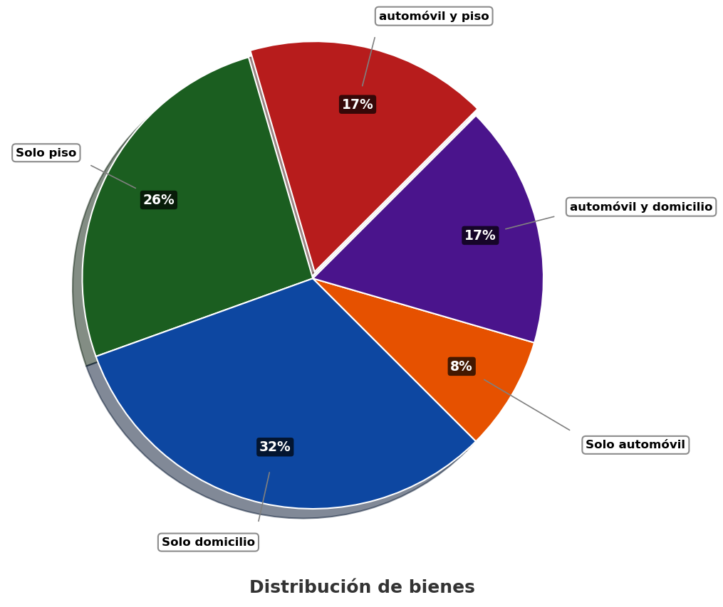
- Si 452 trabajadores de el(la) institución poseen solo domicilio, ¿cuántas personas poseen solo domicilio?
  - 424
  - 452
  - 465
  - 542
- Solución
Para resolver este problema, necesitamos aplicar proporciones y regla de tres a partir de la información dada en el gráfico circular y el enunciado. Seguiremos un proceso paso a paso:

Paso 1: Identificar los datos conocidos:
  - Sabemos que 452 trabajadores poseen solo domicilio.
  - Según el gráfico circular, este grupo representa el 32% del total.
  - También observamos en el gráfico que las personas que poseen solo domicilio representan el 32% del total.

Paso 2: Calcular el número total de personas:
- Para encontrar el total de trabajadores en la institución, utilizamos la siguiente relación de proporcionalidad:
- Si 32% del total = 452 trabajadores.
- Entonces 100% del total = X trabajadores
- Aplicando regla de tres:
  - X = (452 × 100%) ÷ 32%
  - X = 45200 ÷ 32
  - X = 1412 trabajadores
- Por lo tanto, el total de trabajadores en la institución es 1412.

Paso 3: Calcular el número de personas que poseen solo domicilio
- Una vez conocido el total, podemos calcular cuántas personas poseen solo domicilio utilizando el porcentaje correspondiente del gráfico circular:
- Si 100% del total = 1412 trabajadores.
- Entonces 32% del total = Y trabajadores
- Aplicando regla de tres:
  - Y = (32% × 1412) ÷ 100%
  - Y = (32 × 1412) ÷ 100
  - Y = 451.84
  - Y = 452 trabajadores

Paso 4: Verificación de la respuesta
- Podemos verificar nuestra respuesta comprobando que los números calculados son coherentes con los porcentajes del gráfico:
  - automóvil y piso: 240 trabajadores (17% del total)
  - Solo piso: 367 trabajadores (26% del total)
  - Solo domicilio: 452 trabajadores (32% del total)
  - Solo automóvil: 113 trabajadores (8% del total)
  - automóvil y domicilio: 240 trabajadores (17% del total)
- La suma de todas estas categorías es 1412 trabajadores, que coincide con nuestro total calculado de 1412 trabajadores.

Conclusión
- Por lo tanto, 452 trabajadores de la institución poseen solo domicilio.
  - Falso
  - Verdadero
  - Falso
  - Falso
- Escenario
En La Tebaida se realizó un(a) encuesta a un grupo de miembros de un(a) empresa sobre el tipo de posesiones que poseen. Los(las) cifras se presentan en la gráfica.
- 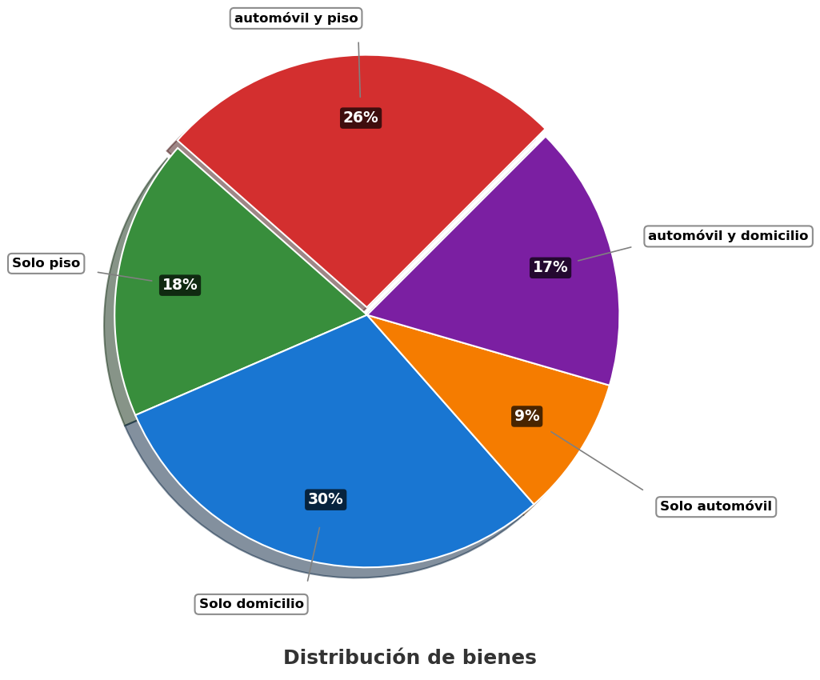
- Si 141 miembros de el(la) empresa poseen automóvil y domicilio, ¿cuántas personas poseen solo domicilio?
  - 237
  - 249
  - 199
  - 141
- Solución
Para resolver este problema, necesitamos aplicar proporciones y regla de tres a partir de la información dada en el gráfico circular y el enunciado. Seguiremos un proceso paso a paso:

Paso 1: Identificar los datos conocidos:
  - Sabemos que 141 miembros poseen automóvil y domicilio.
  - Según el gráfico circular, este grupo representa el 17% del total.
  - También observamos en el gráfico que las personas que poseen solo domicilio representan el 30% del total.

Paso 2: Calcular el número total de personas:
- Para encontrar el total de miembros en la empresa, utilizamos la siguiente relación de proporcionalidad:
- Si 17% del total = 141 miembros.
- Entonces 100% del total = X miembros
- Aplicando regla de tres:
  - X = (141 × 100%) ÷ 17%
  - X = 14100 ÷ 17
  - X = 831 miembros
- Por lo tanto, el total de miembros en la empresa es 831.

Paso 3: Calcular el número de personas que poseen solo domicilio
- Una vez conocido el total, podemos calcular cuántas personas poseen solo domicilio utilizando el porcentaje correspondiente del gráfico circular:
- Si 100% del total = 831 miembros.
- Entonces 30% del total = Y miembros
- Aplicando regla de tres:
  - Y = (30% × 831) ÷ 100%
  - Y = (30 × 831) ÷ 100
  - Y = 249.3
  - Y = 249 miembros

Paso 4: Verificación de la respuesta
- Podemos verificar nuestra respuesta comprobando que los números calculados son coherentes con los porcentajes del gráfico:
  - automóvil y piso: 216 miembros (26% del total)
  - Solo piso: 150 miembros (18% del total)
  - Solo domicilio: 249 miembros (30% del total)
  - Solo automóvil: 75 miembros (9% del total)
  - automóvil y domicilio: 141 miembros (17% del total)
- La suma de todas estas categorías es 831 miembros, que coincide con nuestro total calculado de 831 miembros.

Conclusión
- Por lo tanto, 249 miembros de la empresa poseen solo domicilio.
  - Falso
  - Verdadero
  - Falso
  - Falso
- Escenario
En La Tebaida se realizó un(a) consulta a un grupo de personas de un(a) empresa sobre el tipo de bienes que poseen. Los(las) datos se presentan en la gráfica.
- 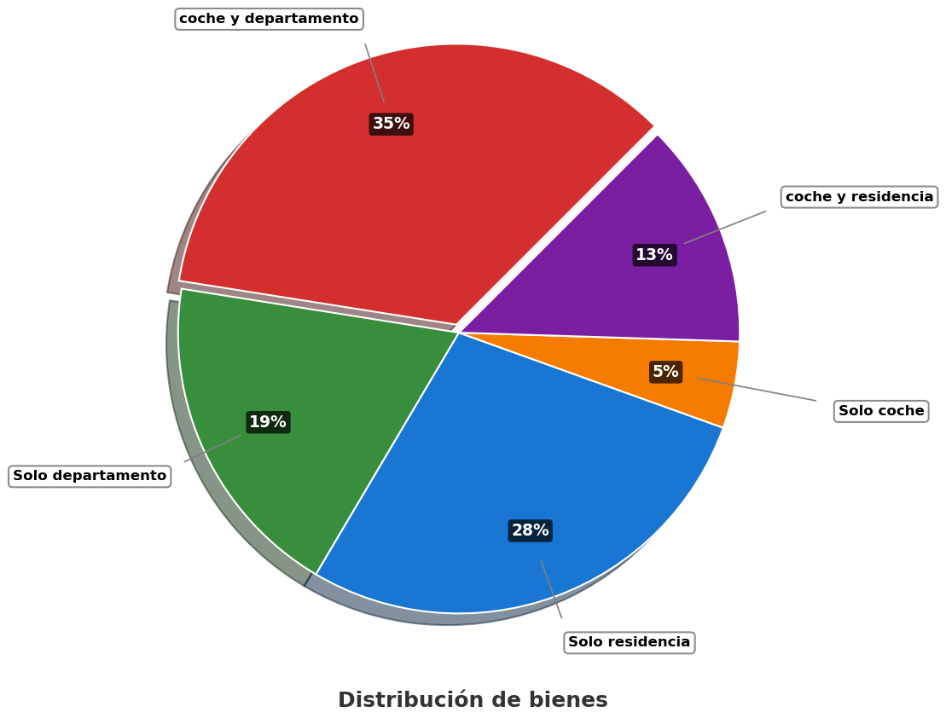
- Si 21 personas de el(la) empresa poseen solo coche, ¿cuántas personas poseen solo residencia?
  - 123
  - 115
  - 80
  - 21
- Solución
Para resolver este problema, necesitamos aplicar proporciones y regla de tres a partir de la información dada en el gráfico circular y el enunciado. Seguiremos un proceso paso a paso:

Paso 1: Identificar los datos conocidos:
  - Sabemos que 21 personas poseen solo coche.
  - Según el gráfico circular, este grupo representa el 5% del total.
  - También observamos en el gráfico que las personas que poseen solo residencia representan el 28% del total.

Paso 2: Calcular el número total de personas:
- Para encontrar el total de personas en la empresa, utilizamos la siguiente relación de proporcionalidad:
- Si 5% del total = 21 personas.
- Entonces 100% del total = X personas
- Aplicando regla de tres:
  - X = (21 × 100%) ÷ 5%
  - X = 2100 ÷ 5
  - X = 411 personas
- Por lo tanto, el total de personas en la empresa es 411.

Paso 3: Calcular el número de personas que poseen solo residencia
- Una vez conocido el total, podemos calcular cuántas personas poseen solo residencia utilizando el porcentaje correspondiente del gráfico circular:
- Si 100% del total = 411 personas.
- Entonces 28% del total = Y personas
- Aplicando regla de tres:
  - Y = (28% × 411) ÷ 100%
  - Y = (28 × 411) ÷ 100
  - Y = 115.08
  - Y = 115 personas

Paso 4: Verificación de la respuesta
- Podemos verificar nuestra respuesta comprobando que los números calculados son coherentes con los porcentajes del gráfico:
  - coche y departamento: 144 personas (35% del total)
  - Solo departamento: 78 personas (19% del total)
  - Solo residencia: 115 personas (28% del total)
  - Solo coche: 21 personas (5% del total)
  - coche y residencia: 53 personas (13% del total)
- La suma de todas estas categorías es 411 personas, que coincide con nuestro total calculado de 411 personas.

Conclusión
- Por lo tanto, 115 personas de la empresa poseen solo residencia.
  - Falso
  - Verdadero
  - Falso
  - Falso
- Escenario
En La Tebaida se realizó un(a) encuesta a un grupo de trabajadores de un(a) grupo empresarial sobre el tipo de activos que poseen. Los(las) datos se presentan en la gráfica.
- 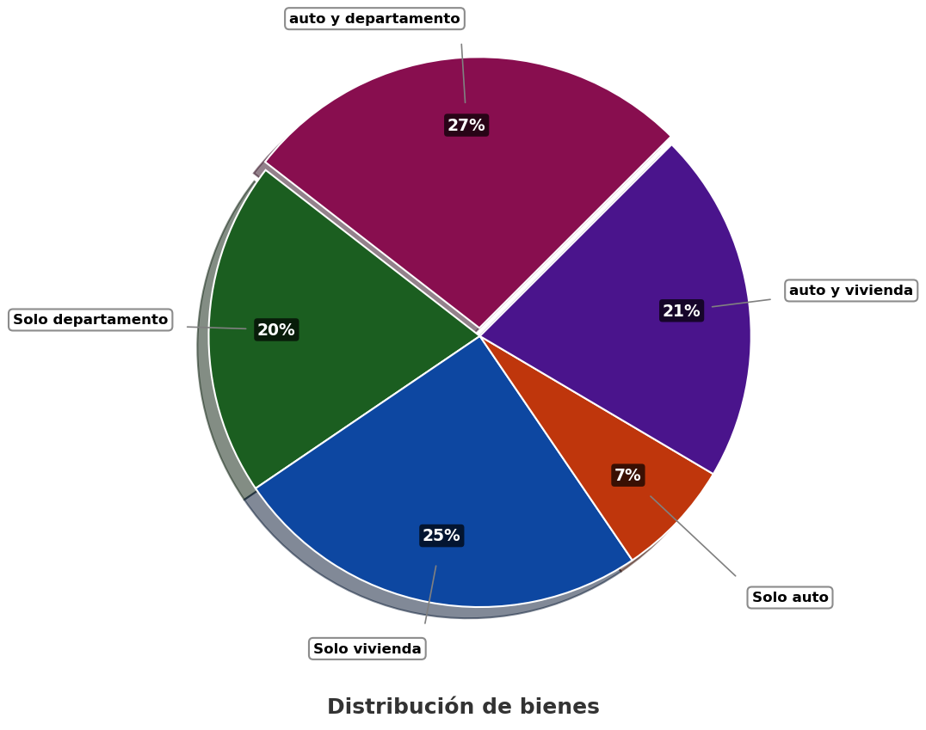
- Si 142 trabajadores de el(la) grupo empresarial poseen solo departamento, ¿cuántas personas poseen solo departamento?
  - 156
  - 142
  - 178
  - 170
- Solución
Para resolver este problema, necesitamos aplicar proporciones y regla de tres a partir de la información dada en el gráfico circular y el enunciado. Seguiremos un proceso paso a paso:

Paso 1: Identificar los datos conocidos:
  - Sabemos que 142 trabajadores poseen solo departamento.
  - Según el gráfico circular, este grupo representa el 20% del total.
  - También observamos en el gráfico que las personas que poseen solo departamento representan el 20% del total.

Paso 2: Calcular el número total de personas:
- Para encontrar el total de trabajadores en la grupo empresarial, utilizamos la siguiente relación de proporcionalidad:
- Si 20% del total = 142 trabajadores.
- Entonces 100% del total = X trabajadores
- Aplicando regla de tres:
  - X = (142 × 100%) ÷ 20%
  - X = 14200 ÷ 20
  - X = 711 trabajadores
- Por lo tanto, el total de trabajadores en la grupo empresarial es 711.

Paso 3: Calcular el número de personas que poseen solo departamento
- Una vez conocido el total, podemos calcular cuántas personas poseen solo departamento utilizando el porcentaje correspondiente del gráfico circular:
- Si 100% del total = 711 trabajadores.
- Entonces 20% del total = Y trabajadores
- Aplicando regla de tres:
  - Y = (20% × 711) ÷ 100%
  - Y = (20 × 711) ÷ 100
  - Y = 142.2
  - Y = 142 trabajadores

Paso 4: Verificación de la respuesta
- Podemos verificar nuestra respuesta comprobando que los números calculados son coherentes con los porcentajes del gráfico:
  - auto y departamento: 192 trabajadores (27% del total)
  - Solo departamento: 142 trabajadores (20% del total)
  - Solo vivienda: 178 trabajadores (25% del total)
  - Solo auto: 50 trabajadores (7% del total)
  - auto y vivienda: 149 trabajadores (21% del total)
- La suma de todas estas categorías es 711 trabajadores, que coincide con nuestro total calculado de 711 trabajadores.

Conclusión
- Por lo tanto, 142 trabajadores de la grupo empresarial poseen solo departamento.
  - Falso
  - Verdadero
  - Falso
  - Falso
- Escenario
En La Tebaida se realizó un(a) investigación a un grupo de colaboradores de un(a) corporación sobre el tipo de patrimonios que poseen. Los(las) datos se presentan en la gráfica.
- 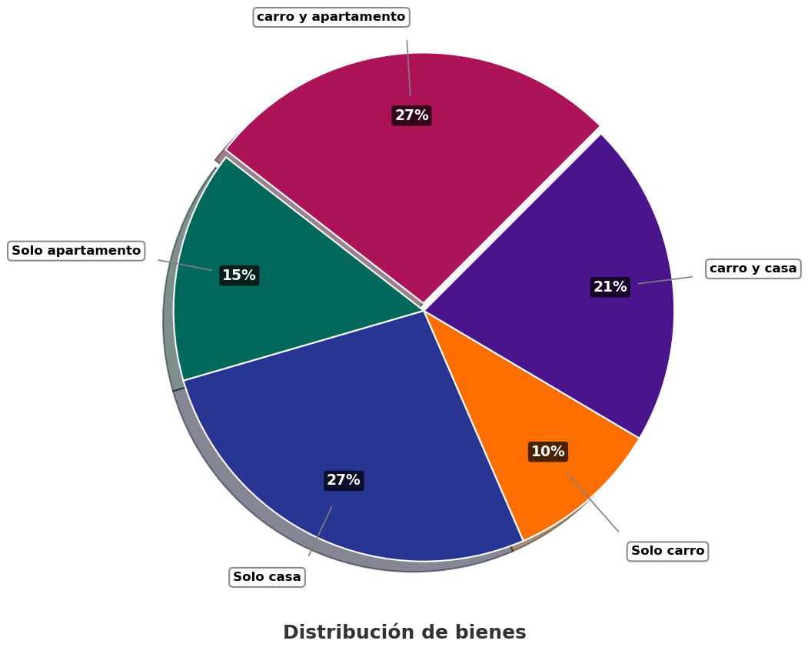
- Si 168 colaboradores de el(la) corporación poseen carro y casa, ¿cuántas personas poseen solo casa?
  - 168
  - 216
  - 200
  - 259
- Solución
Para resolver este problema, necesitamos aplicar proporciones y regla de tres a partir de la información dada en el gráfico circular y el enunciado. Seguiremos un proceso paso a paso:

Paso 1: Identificar los datos conocidos:
  - Sabemos que 168 colaboradores poseen carro y casa.
  - Según el gráfico circular, este grupo representa el 21% del total.
  - También observamos en el gráfico que las personas que poseen solo casa representan el 27% del total.

Paso 2: Calcular el número total de personas:
- Para encontrar el total de colaboradores en la corporación, utilizamos la siguiente relación de proporcionalidad:
- Si 21% del total = 168 colaboradores.
- Entonces 100% del total = X colaboradores
- Aplicando regla de tres:
  - X = (168 × 100%) ÷ 21%
  - X = 16800 ÷ 21
  - X = 800 colaboradores
- Por lo tanto, el total de colaboradores en la corporación es 800.

Paso 3: Calcular el número de personas que poseen solo casa
- Una vez conocido el total, podemos calcular cuántas personas poseen solo casa utilizando el porcentaje correspondiente del gráfico circular:
- Si 100% del total = 800 colaboradores.
- Entonces 27% del total = Y colaboradores
- Aplicando regla de tres:
  - Y = (27% × 800) ÷ 100%
  - Y = (27 × 800) ÷ 100
  - Y = 216
  - Y = 216 colaboradores

Paso 4: Verificación de la respuesta
- Podemos verificar nuestra respuesta comprobando que los números calculados son coherentes con los porcentajes del gráfico:
  - carro y apartamento: 216 colaboradores (27% del total)
  - Solo apartamento: 120 colaboradores (15% del total)
  - Solo casa: 216 colaboradores (27% del total)
  - Solo carro: 80 colaboradores (10% del total)
  - carro y casa: 168 colaboradores (21% del total)
- La suma de todas estas categorías es 800 colaboradores, que coincide con nuestro total calculado de 800 colaboradores.

Conclusión
- Por lo tanto, 216 colaboradores de la corporación poseen solo casa.
  - Falso
  - Verdadero
  - Falso
  - Falso
- Escenario
En La Tebaida se realizó un(a) estudio a un grupo de personas de un(a) negocio sobre el tipo de posesiones que poseen. Los(las) estadísticas se presentan en la gráfica.
- 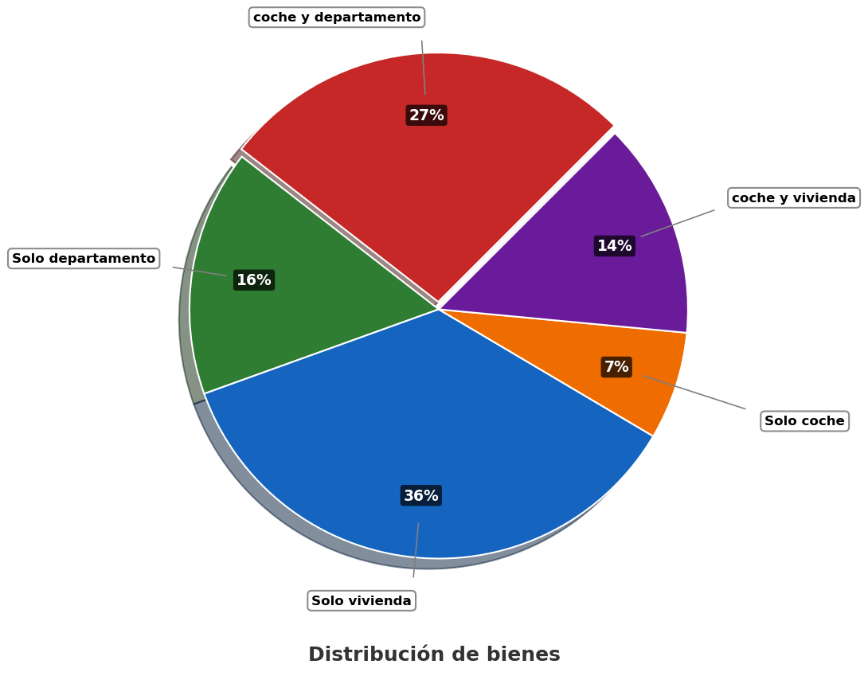
- Si 288 personas de el(la) negocio poseen solo vivienda, ¿cuántas personas poseen solo vivienda?
  - 295
  - 160
  - 374
  - 288
- Solución
Para resolver este problema, necesitamos aplicar proporciones y regla de tres a partir de la información dada en el gráfico circular y el enunciado. Seguiremos un proceso paso a paso:

Paso 1: Identificar los datos conocidos:
  - Sabemos que 288 personas poseen solo vivienda.
  - Según el gráfico circular, este grupo representa el 36% del total.
  - También observamos en el gráfico que las personas que poseen solo vivienda representan el 36% del total.

Paso 2: Calcular el número total de personas:
- Para encontrar el total de personas en la negocio, utilizamos la siguiente relación de proporcionalidad:
- Si 36% del total = 288 personas.
- Entonces 100% del total = X personas
- Aplicando regla de tres:
  - X = (288 × 100%) ÷ 36%
  - X = 28800 ÷ 36
  - X = 800 personas
- Por lo tanto, el total de personas en la negocio es 800.

Paso 3: Calcular el número de personas que poseen solo vivienda
- Una vez conocido el total, podemos calcular cuántas personas poseen solo vivienda utilizando el porcentaje correspondiente del gráfico circular:
- Si 100% del total = 800 personas.
- Entonces 36% del total = Y personas
- Aplicando regla de tres:
  - Y = (36% × 800) ÷ 100%
  - Y = (36 × 800) ÷ 100
  - Y = 288
  - Y = 288 personas

Paso 4: Verificación de la respuesta
- Podemos verificar nuestra respuesta comprobando que los números calculados son coherentes con los porcentajes del gráfico:
  - coche y departamento: 216 personas (27% del total)
  - Solo departamento: 128 personas (16% del total)
  - Solo vivienda: 288 personas (36% del total)
  - Solo coche: 56 personas (7% del total)
  - coche y vivienda: 112 personas (14% del total)
- La suma de todas estas categorías es 800 personas, que coincide con nuestro total calculado de 800 personas.

Conclusión
- Por lo tanto, 288 personas de la negocio poseen solo vivienda.
  - Falso
  - Falso
  - Falso
  - Verdadero
- Escenario
En La Tebaida se realizó un(a) investigación a un grupo de colaboradores de un(a) entidad sobre el tipo de propiedades que poseen. Los(las) resultados se presentan en la gráfica.
- 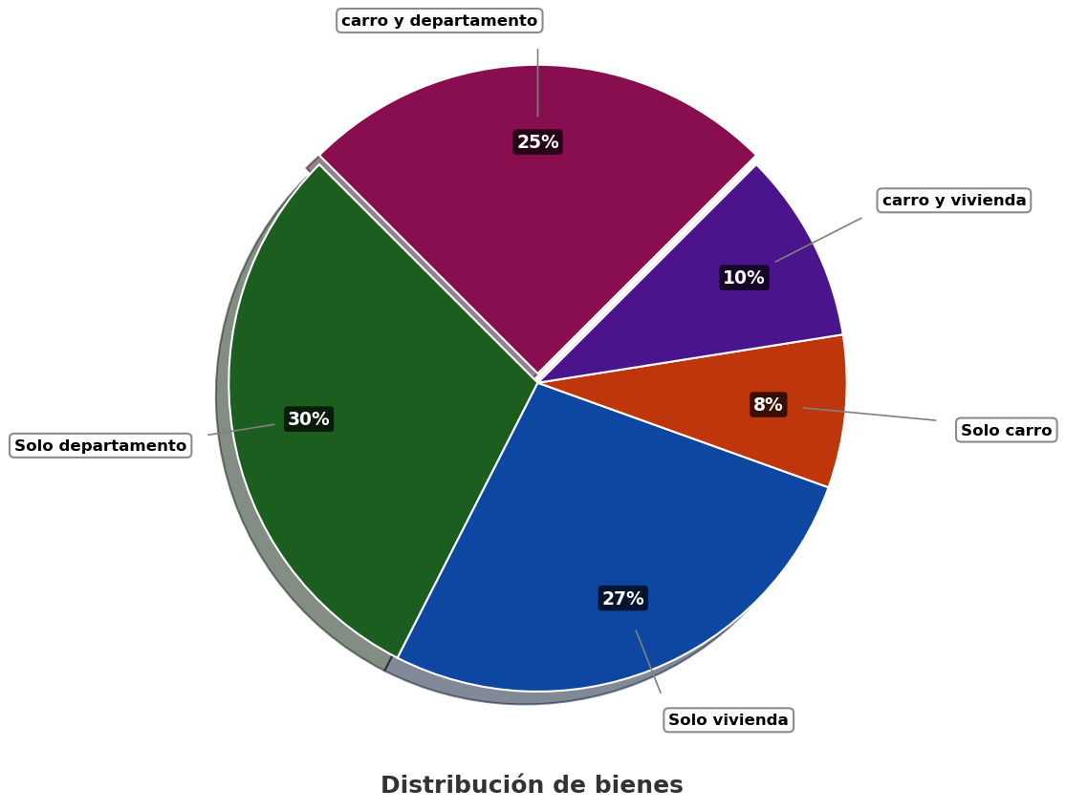
- Si 77 colaboradores de el(la) entidad poseen solo carro, ¿cuántas personas poseen solo vivienda?
  - 181
  - 259
  - 144
  - 77
- Solución
Para resolver este problema, necesitamos aplicar proporciones y regla de tres a partir de la información dada en el gráfico circular y el enunciado. Seguiremos un proceso paso a paso:

Paso 1: Identificar los datos conocidos:
  - Sabemos que 77 colaboradores poseen solo carro.
  - Según el gráfico circular, este grupo representa el 8% del total.
  - También observamos en el gráfico que las personas que poseen solo vivienda representan el 27% del total.

Paso 2: Calcular el número total de personas:
- Para encontrar el total de colaboradores en la entidad, utilizamos la siguiente relación de proporcionalidad:
- Si 8% del total = 77 colaboradores.
- Entonces 100% del total = X colaboradores
- Aplicando regla de tres:
  - X = (77 × 100%) ÷ 8%
  - X = 7700 ÷ 8
  - X = 960 colaboradores
- Por lo tanto, el total de colaboradores en la entidad es 960.

Paso 3: Calcular el número de personas que poseen solo vivienda
- Una vez conocido el total, podemos calcular cuántas personas poseen solo vivienda utilizando el porcentaje correspondiente del gráfico circular:
- Si 100% del total = 960 colaboradores.
- Entonces 27% del total = Y colaboradores
- Aplicando regla de tres:
  - Y = (27% × 960) ÷ 100%
  - Y = (27 × 960) ÷ 100
  - Y = 259.2
  - Y = 259 colaboradores

Paso 4: Verificación de la respuesta
- Podemos verificar nuestra respuesta comprobando que los números calculados son coherentes con los porcentajes del gráfico:
  - carro y departamento: 240 colaboradores (25% del total)
  - Solo departamento: 288 colaboradores (30% del total)
  - Solo vivienda: 259 colaboradores (27% del total)
  - Solo carro: 77 colaboradores (8% del total)
  - carro y vivienda: 96 colaboradores (10% del total)
- La suma de todas estas categorías es 960 colaboradores, que coincide con nuestro total calculado de 960 colaboradores.

Conclusión
- Por lo tanto, 259 colaboradores de la entidad poseen solo vivienda.
  - Falso
  - Verdadero
  - Falso
  - Falso
- Escenario
En La Tebaida se realizó un(a) investigación a un grupo de colaboradores de un(a) sociedad sobre el tipo de activos que poseen. Los(las) datos se presentan en la gráfica.
- 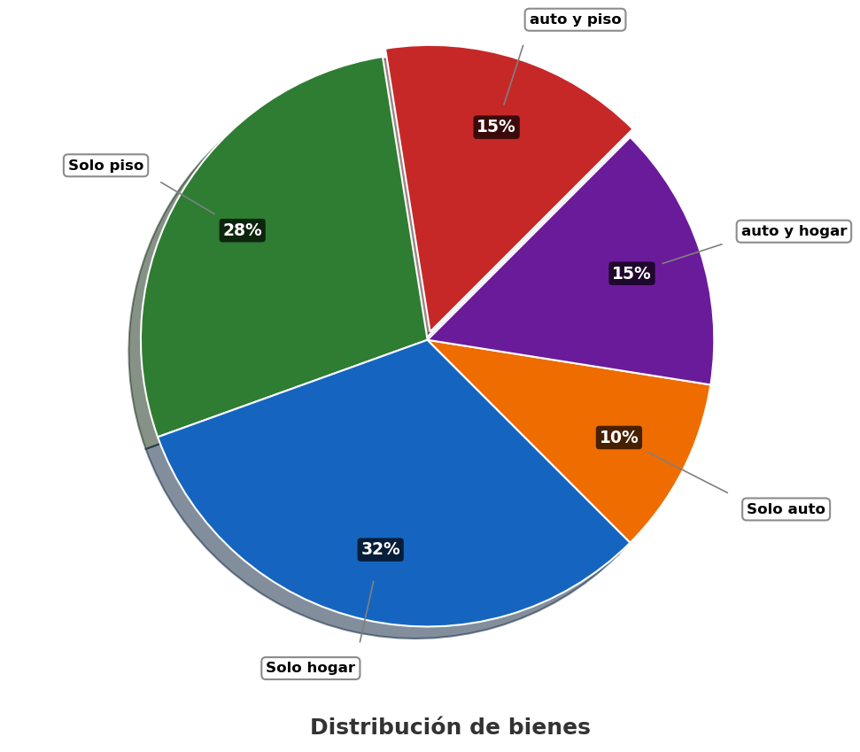
- Si 216 colaboradores de el(la) sociedad poseen auto y piso, ¿cuántas personas poseen solo piso?
  - 288
  - 403
  - 216
  - 484
- Solución
Para resolver este problema, necesitamos aplicar proporciones y regla de tres a partir de la información dada en el gráfico circular y el enunciado. Seguiremos un proceso paso a paso:

Paso 1: Identificar los datos conocidos:
  - Sabemos que 216 colaboradores poseen auto y piso.
  - Según el gráfico circular, este grupo representa el 15% del total.
  - También observamos en el gráfico que las personas que poseen solo piso representan el 28% del total.

Paso 2: Calcular el número total de personas:
- Para encontrar el total de colaboradores en la sociedad, utilizamos la siguiente relación de proporcionalidad:
- Si 15% del total = 216 colaboradores.
- Entonces 100% del total = X colaboradores
- Aplicando regla de tres:
  - X = (216 × 100%) ÷ 15%
  - X = 21600 ÷ 15
  - X = 1440 colaboradores
- Por lo tanto, el total de colaboradores en la sociedad es 1440.

Paso 3: Calcular el número de personas que poseen solo piso
- Una vez conocido el total, podemos calcular cuántas personas poseen solo piso utilizando el porcentaje correspondiente del gráfico circular:
- Si 100% del total = 1440 colaboradores.
- Entonces 28% del total = Y colaboradores
- Aplicando regla de tres:
  - Y = (28% × 1440) ÷ 100%
  - Y = (28 × 1440) ÷ 100
  - Y = 403.2
  - Y = 403 colaboradores

Paso 4: Verificación de la respuesta
- Podemos verificar nuestra respuesta comprobando que los números calculados son coherentes con los porcentajes del gráfico:
  - auto y piso: 216 colaboradores (15% del total)
  - Solo piso: 403 colaboradores (28% del total)
  - Solo hogar: 461 colaboradores (32% del total)
  - Solo auto: 144 colaboradores (10% del total)
  - auto y hogar: 216 colaboradores (15% del total)
- La suma de todas estas categorías es 1440 colaboradores, que coincide con nuestro total calculado de 1440 colaboradores.

Conclusión
- Por lo tanto, 403 colaboradores de la sociedad poseen solo piso.
  - Falso
  - Verdadero
  - Falso
  - Falso

